НА АНГАРСКОЙ УЛИЦЕ ОТКРЫЛАСЬ ПОЛИКЛИНИКА ПОСЛЕ КАПРЕМОНТА
07.12.2022
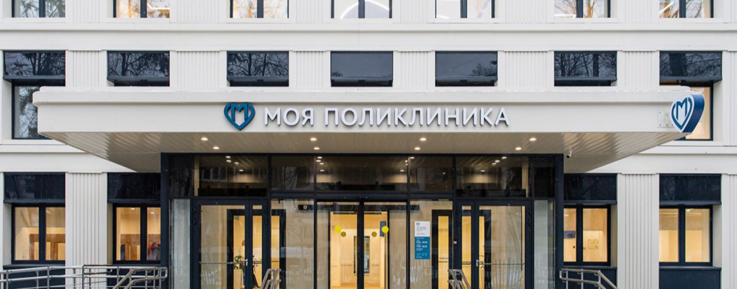

Медицинскую помощь здесь будут получать более 50 тысяч пациентов.
В районе Западное Дегунино на Ангарской улице открылась обновленная поликлиника. Это уже 69-е здание, где завершили капитальный ремонт по новому московскому стандарту.
«Сегодня в Западном Дегунине открылась поликлиника после капитального ремонта. Таким образом, по новому стандарту модернизировали уже 69 зданий. Теперь в поликлинике появилось больше открытых пространств, комфортных зон ожидания для пациентов и отдыха для врачей. Для удобства москвичей кабинеты самых востребованных специалистов разместили на первом этаже. Кроме того, медучреждение оснастили всем необходимым медицинским оборудованием: аппаратами УЗИ экспертного класса, цифровым маммографом, современными рентген-аппаратами для получения быстрых и высококачественных изображений и многим другим. Медицинскую помощь здесь будут получать более 50 тысяч пациентов», — рассказали в пресс-службе Департамента здравоохранения города Москвы.
В обновленном здании размещается филиал № 1 консультативно-диагностического центра № 6. Прием ведут врачи общей практики, оториноларинголог, офтальмолог, хирург, уролог, невролог, кардиолог, эндокринолог. Предусмотрены кабинеты маммографии, ультразвуковой, функциональной и рентген-диагностики.
Поликлинику оснастили новейшим медицинским оборудованием, в том числе по контрактам жизненного цикла закуплены четыре аппарата УЗИ экспертного класса, а также цифровые маммограф, рентгенографический и рентгенодиагностический (типа «U-дуга») аппараты. Кроме того, обновлено оборудование для оториноларинголога, офтальмолога и других специалистов.
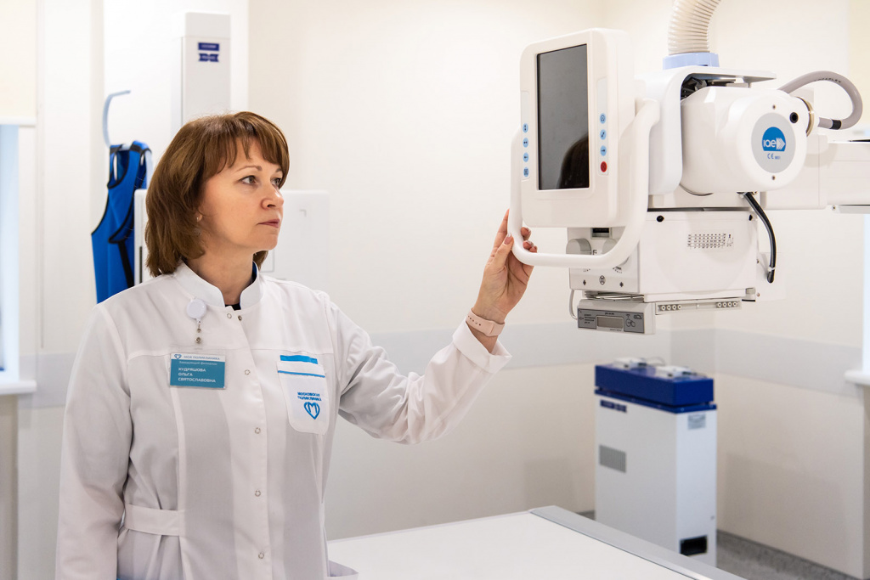
Фото М. Мишина. Пресс-служба Мэра и Правительства Москвы
Здание поликлиники практически полностью перестроили: сделали новый фасад, заменили инженерные коммуникации, внутренние перегородки и стяжки пола, лифты, системы вентиляции и кондиционирования, дверные и оконные блоки, выполнили отделку помещений.
Прилегающую территорию благоустроили и озеленили. Специалисты уложили плиточное покрытие, установили малые архитектурные формы, фонари, ограду с автоматическими воротами, стелы навигации, а также оборудовали систему внешнего видеонаблюдения. Рядом с поликлиникой разбили 2,2 тысячи квадратных метров газонов, высадили 88 кустарников.
Новый стандарт поликлиник означает единый подход как к внешнему облику зданий и внутренней отделке помещений, так и к функциональному наполнению. В поликлиниках создают зоны комфортного ожидания, буфеты, комнаты отдыха и приема пищи для персонала, в детских поликлиниках оборудуют игровые зоны для маленьких пациентов. Навигация и соблюдение единых цветовых решений позволяют посетителям легко ориентироваться в здании и упрощают поиск кабинетов необходимых специалистов.
В Москве реализуется самая масштабная программа модернизации первичного звена здравоохранения за всю историю города. В нее вошло свыше 200 поликлиник, или почти половина амбулаторного фонда столицы. Общая площадь отремонтированных поликлиник — уже более 240 тысяч квадратных метров. Строительно-монтажные работы продолжаются в 132 зданиях.

Адрес страницы: http://dirzdrav.mos.ru/presscenter/news/detail/11274678.html
ГБУ Дирекция развития объектов здравоохранения

